ЛАБОРАТОРНАЯ РАБОТА №10
РАЗРАБОТКА СИСТЕМЫ ОБРАБОТКИ СООБЩЕНИЙ
С ИСПОЛЬЗОВАНИЕМ APACHE KAFKA
Цель работы: разработать систему асинхронной обработки сообщений с использованием Apache Kafka, включая создание продюсеров, консьюмеров и настройку их взаимодействия.
Задание:
- Установка и настройка Kafka
- Запустите ZooKeeper и Kafka-брокер (локально или через Docker).
- Создайте топик user_actions с 3 партициями.
- Разработка продюсера
- Напишите приложение (Java/Python), отправляющее JSON-сообщения в топик. Пример сообщения: {"user_id": 101, "action": "purchase", "timestamp": "2023-10-01T12:00:00"}
- Реализуйте ввод сообщений через консоль или чтение из файла.
- Разработка консьюмера
Напишите консьюмер, обрабатывающий сообщения из топика:
- Фильтрация по типу действия (например, "purchase").
- Вывод статистики в консоль (количество сообщений, частые действия).
- Обработка ошибок и масштабирование
- Настройте Dead Letter Topic (DLT) для некорректных сообщений.
- Запустите 2 консьюмера в одной группе. Продемонстрируйте распределение сообщений между ними.
- Интеграция с внешней системой
- Сохраняйте данные в PostgreSQL/MySQL.

- Установка и настройка.
Запуск ZooKeeper и Kafka-брокер:
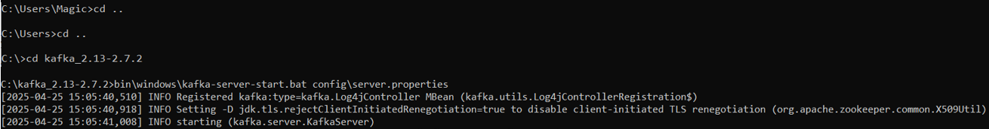
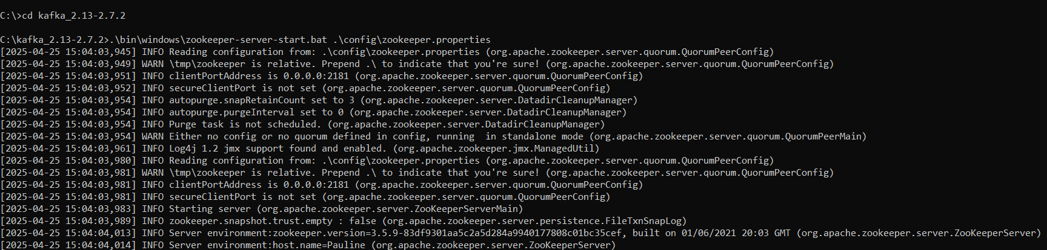
Создание топика user_actions с 3 партициями:
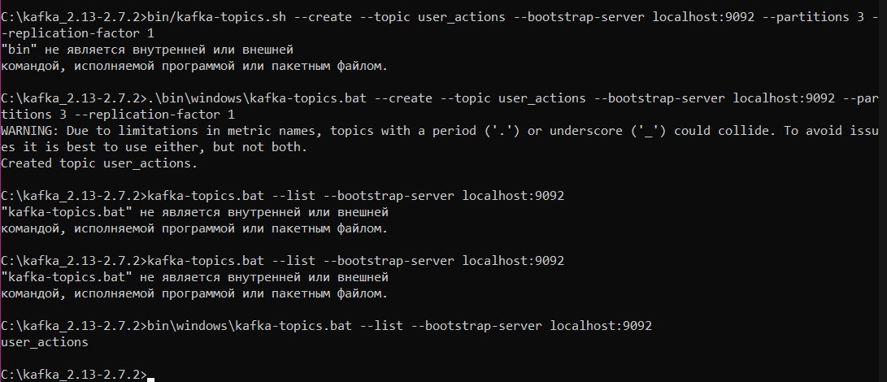
- Разработка продюсера.
package producer;
import org.apache.kafka.clients.producer.KafkaProducer;
import org.apache.kafka.clients.producer.Producer;
import org.apache.kafka.clients.producer.ProducerRecord;

import java.util.Properties;
import java.util.Scanner;

public class KafkaProducerExample {

public static void main(String[] args) {
// Настройка Kafka-продюсера
Properties props = new Properties();
props.put("bootstrap.servers", "localhost:9092");
props.put("key.serializer", "org.apache.kafka.common.serialization.StringSerializer");
props.put("value.serializer", "org.apache.kafka.common.serialization.StringSerializer");

// Создаем Kafka-продюсер
Producer<String, String> producer = new KafkaProducer<>(props);

System.out.println("Kafka-продюсер запущен. Введите данные для отправки.");

Scanner scanner = new Scanner(System.in);

try {
while (true) {
// Ввод данных
System.out.print("Введите user_id: ");
String userId = scanner.nextLine();

System.out.print("Введите действие (например, 'purchase'): ");
String action = scanner.nextLine();

System.out.print("Введите timestamp (например, '2023-10-01T12:00:00'): ");
String timestamp = scanner.nextLine();

// Формирование JSON-сообщения
String message = String.format(
"{\"user_id\": \"%s\", \"action\": \"%s\", \"timestamp\": \"%s\"}",
userId, action, timestamp
);

// Отправка сообщения в топик
producer.send(new ProducerRecord<>("user_actions", message), (metadata, exception) -> {
if (exception != null) {
exception.printStackTrace();
} else {
System.out.printf("Сообщение отправлено в топик %s раздел %d с offset %d%n",
metadata.topic(), metadata.partition(), metadata.offset());
}

});

}
} catch (Exception e) {
e.printStackTrace();
} finally {
producer.close();
scanner.close();
}
}
}
Написания приложения, отправляющее JSON-сообщения в топик, а также реализация ввода сообщений через консоль или чтение из файла
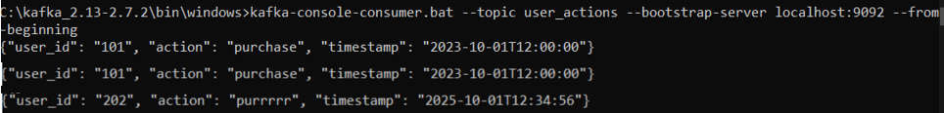
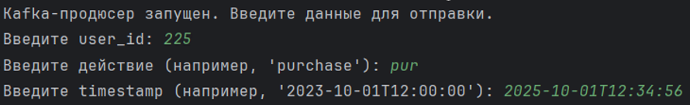
- Разработка консьюмера.
package producer;

import org.apache.kafka.clients.consumer.*;

import java.time.Duration;
import java.util.Collections;
import java.util.Properties;

public class KafkaConsumerGroupExample {

public static void main(String[] args) {
// Настройка консьюмера
Properties props = new Properties();
props.put(ConsumerConfig.BOOTSTRAP_SERVERS_CONFIG, "localhost:9092");
props.put(ConsumerConfig.GROUP_ID_CONFIG, "shared-group"); // Одна группа для всех консьюмеров
props.put(ConsumerConfig.KEY_DESERIALIZER_CLASS_CONFIG, "org.apache.kafka.common.serialization.StringDeserializer");
props.put(ConsumerConfig.VALUE_DESERIALIZER_CLASS_CONFIG, "org.apache.kafka.common.serialization.StringDeserializer");
props.put(ConsumerConfig.AUTO_OFFSET_RESET_CONFIG, "earliest");

Consumer<String, String> consumer = new KafkaConsumer<>(props);
consumer.subscribe(Collections.singletonList("user_actions"));

System.out.println("Запуск консьюмера...");

try {
while (true) {
ConsumerRecords<String, String> records = consumer.poll(Duration.ofMillis(1000));
for (ConsumerRecord<String, String> record : records) {
System.out.printf("Consumer %s получил сообщение: ключ = %s, значение = %s, раздел = %d, смещение = %d%n",
Thread.currentThread().getName(), record.key(), record.value(), record.partition(), record.offset());
}
}
} finally {
consumer.close();
}
}
}
Написание консьюмера, обрабатывающего сообщения из топика: o Фильтрация по типу действия:
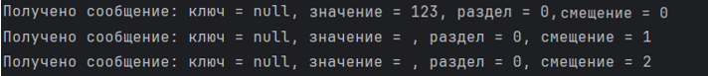
Вывод статистики в консоль:
package producer;

import org.apache.kafka.clients.consumer.*;
import org.apache.kafka.clients.producer.KafkaProducer;
import org.apache.kafka.clients.producer.ProducerConfig;
import org.apache.kafka.clients.consumer.ConsumerConfig;
import org.apache.kafka.clients.consumer.ConsumerRecords;
import org.apache.kafka.clients.consumer.ConsumerRecord;
import storage.SQLiteStorage;

import java.time.Duration;
import java.util.Collections;
import java.util.HashMap;
import java.util.Map;
import java.util.Properties;

public class KafkaStatisticsConsumer {

public static void main(String[] args) throws Exception {
// Подключение к SQLite
SQLiteStorage storage = new SQLiteStorage("D:\\3 курс\\Средства и технологии анализа\\Lukomskaya_Lab\\Lab10\\messages.db");

// Настройка Kafka Consumer
Properties consumerProps = new Properties();
consumerProps.put(ConsumerConfig.BOOTSTRAP_SERVERS_CONFIG, "localhost:9092");
consumerProps.put(ConsumerConfig.GROUP_ID_CONFIG, "statistics-group");
consumerProps.put(ConsumerConfig.KEY_DESERIALIZER_CLASS_CONFIG, "org.apache.kafka.common.serialization.StringDeserializer");
consumerProps.put(ConsumerConfig.VALUE_DESERIALIZER_CLASS_CONFIG, "org.apache.kafka.common.serialization.StringDeserializer");
consumerProps.put(ConsumerConfig.AUTO_OFFSET_RESET_CONFIG, "earliest");

Consumer<String, String> consumer = new KafkaConsumer<>(consumerProps);
consumer.subscribe(Collections.singletonList("user_actions"));

System.out.println("Запуск консьюмера...");

try {
while (true) {
ConsumerRecords<String, String> records = consumer.poll(Duration.ofMillis(1000));

for (ConsumerRecord<String, String> record : records) {
String message = record.value();
String userId = parseField(message, "user_id");
String action = parseField(message, "action");
String timestamp = parseField(message, "timestamp");

// Сохраняем сообщение в SQLite
storage.saveMessage(userId, action, timestamp);
}

// Отображаем содержимое базы данных
storage.displayMessages();
}
} finally {
consumer.close();
storage.close();
}
}

private static String parseField(String jsonMessage, String field) {
int fieldIndex = jsonMessage.indexOf("\"" + field + "\":");
if (fieldIndex != -1) {
int start = jsonMessage.indexOf("\"", fieldIndex + field.length() + 3) + 1;
int end = jsonMessage.indexOf("\"", start);
return jsonMessage.substring(start, end);
}
return null;
}
}

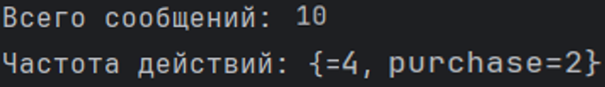
Настройка Dead Letter Topic (DLT) для некорректных сообщений:
package producer;

import org.apache.kafka.clients.producer.KafkaProducer;
import org.apache.kafka.clients.producer.ProducerRecord;

public class KafkaDeadLetterHandler {

private KafkaProducer<String, String> producer;

public KafkaDeadLetterHandler(KafkaProducer<String, String> producer) {
this.producer = producer;
}

public void handleFailedMessage(String topic, String key, String message) {
try {
producer.send(new ProducerRecord<>("dead_letter_topic", key, message), (metadata, exception) -> {
if (exception != null) {
System.err.println("Ошибка отправки в DLT: " + exception.getMessage());
} else {
System.out.printf("Сообщение отправлено в DLT: топик = %s, раздел = %d, смещение = %d%n",
metadata.topic(), metadata.partition(), metadata.offset());
}
});
} catch (Exception e) {
System.err.println("Не удалось отправить сообщение в DLT: " + e.getMessage());
}
}

}
Первый консьюмер:
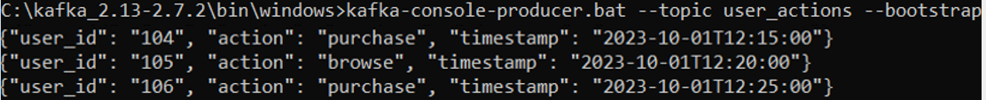
Второй консьюмер:
Сохранение в базу данных:
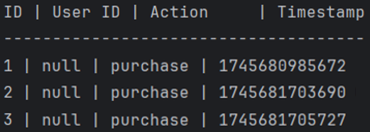
Преимущества Kafka:
- Высокая пропускная способность – Kafka эффективно обрабатывает большие объемы данных с низкой задержкой.
- Масштабируемость – легко расширяется за счет добавления брокеров и партиций.
- Отказоустойчивость – репликация данных обеспечивает сохранность сообщений даже при сбоях.
- Поддержка потоковой обработки – интеграция с Kafka Streams, Flink, Spark Streaming.
- Гибкость потребления – потребители могут читать данные в своем темпе (pull-модель).
Возникшие сложности:
- Сложность настройки и администрирования – требует глубокого понимания топиков, партиций, репликации.
- Зависимость от ZooKeeper (до версии 3.0+) – дополнительный компонент, который нужно поддерживать.
- Обеспечение порядка сообщений – требует правильной конфигурации партиций и обработки ошибок.
- Управление офсетами – необходимо следить за корректностью смещений, особенно при перезапуске потребителей.

Контрольные вопросы
- Зачем Kafka использует ZooKeeper?
ZooKeeper в Kafka (до версии 3.0) выполняет следующие функции:
Координация кластера – отслеживает состояние брокеров, контроллера и реплик.
Хранение метаданных – информация о топиках, партициях, их лидерах и репликах.
Управление ACL – контроль доступа к топикам.
Выбор лидера партиции – при отказе брокера ZooKeeper помогает выбрать нового лидера.
- Как обеспечить порядок сообщений в партиции?
Гарантия порядка в одной партиции – Kafka сохраняет порядок сообщений в пределах одной партиции (FIFO).
Ключ сообщения (key) – сообщения с одинаковым ключом попадают в одну партицию, что сохраняет их последовательность.
Один потребитель на партицию – если требуется строгий порядок, нужно использовать одну партицию или назначать одного потребителя на партицию.
- В чём разница между auto.offset.reset=earliest и latest?
earliest – потребитель начинает чтение с самого старого доступного сообщения в партиции (с начала лога).
latest – потребитель читает только новые сообщения, которые поступают после его подключения.
- Как Kafka обеспечивает отказоустойчивость?
Репликация партиций – каждая партиция имеет несколько реплик (factor replication).
Выбор лидера – одна реплика является лидером (принимает запись и чтение), остальные – синхронизированные follower’ы.
Перевыбор лидера – если лидер падает, ZooKeeper (или KRaft) назначает нового лидера из follower’ов.
Подтверждение записи (acks) – продюсер может ждать подтверждения от всех реплик (acks=all), чтобы гарантировать сохранность данных.

